## **HITCTF2021赛事规则说明**

### **一、题型说明**

比赛采取传统的CTF解题方式，赛题涵盖Web、Pwn、Crypt、Misc、Reverse。

### **二、比赛流程**

1. 比赛开始后，在比赛主页 http://ipk.erangelab.com/hit-ctf-2021右上角点击“登录”，进入登录页面，此时登录表单右上角能够进行中英文切换：务必在登录这里选择好语种，直接影响“比赛关卡”界面使用的语种。

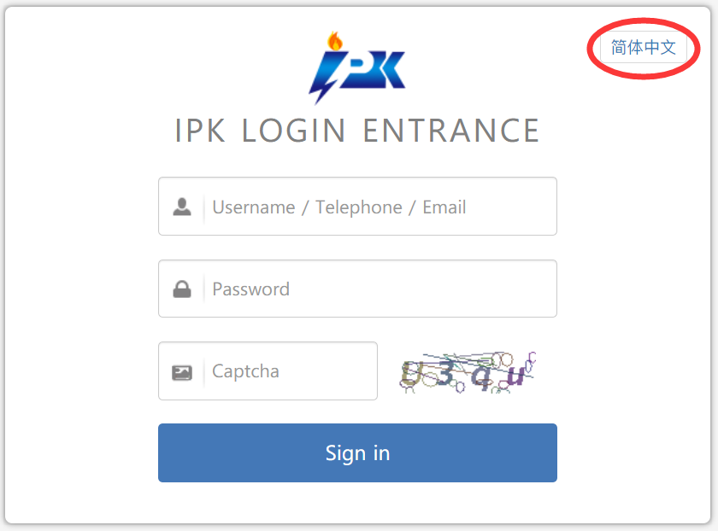

1. 登录账号成功后，会自动进入“比赛关卡”页面，即可开始答题。

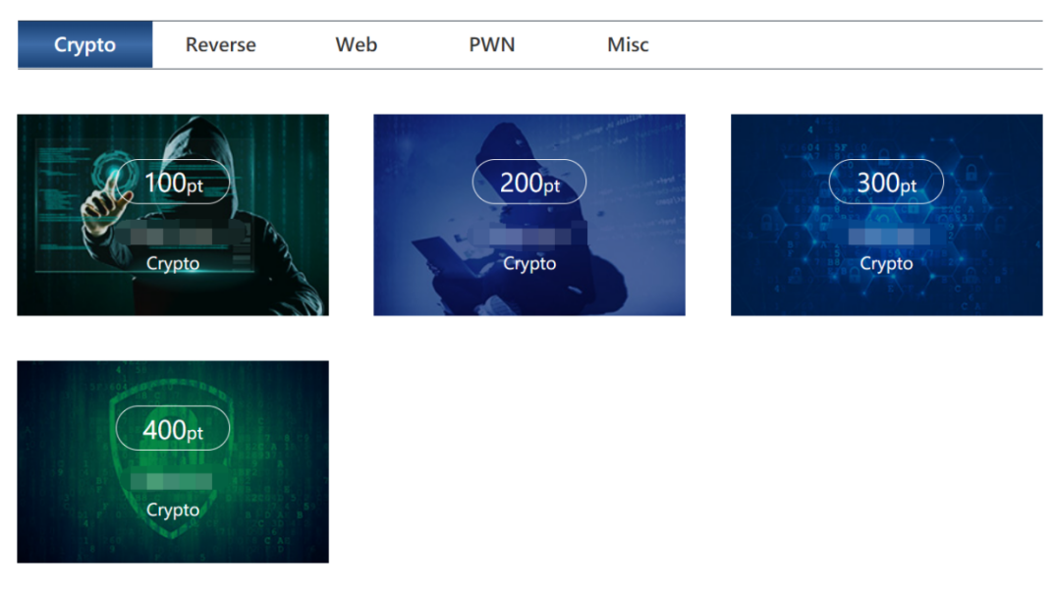

1. 在“比赛关卡”页面，点击题目，弹出题目详情窗口，解题过程需通过离线分析或在线交互克服技术挑战后获取Flag，提交验证正确后给予相应分数。

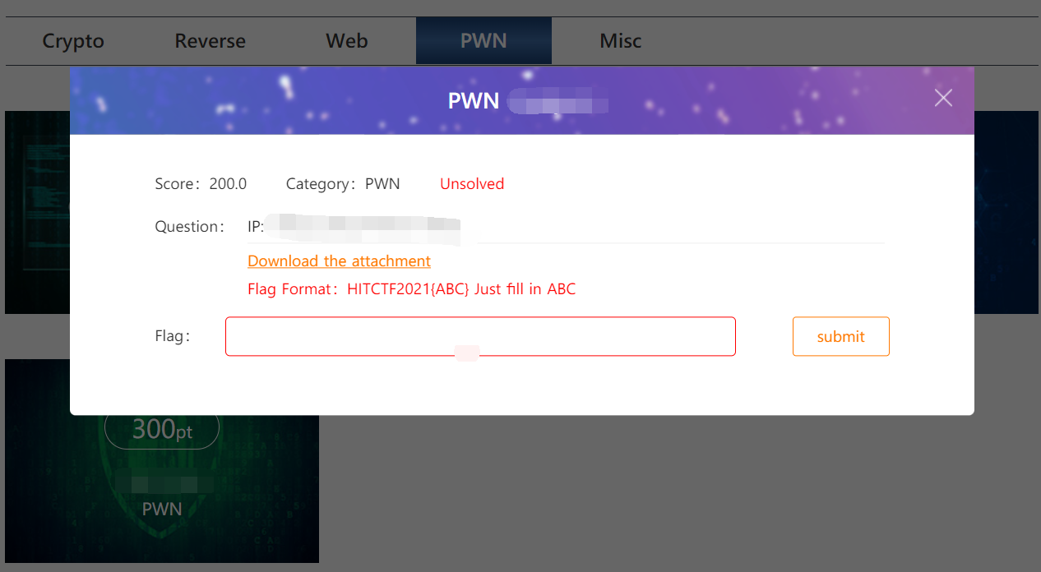

1. 战队得分会在战队提交有效Flag后实时产生，并在比赛平台界面上同步显示。但得分的有效性，须在赛后经过比赛裁判组根据对队伍的Writeup 的审核后方可得到确认。

### **三、计分规则**

1. 比赛提供多道赛题，赛题难度等级分为简单、中等、较难，不同等级题目分值不同。
2. 比赛答题积分采用题目分值+奖励分模式（即每道题目答对后即可获得题目分值，如果是答对该道题目的前3名，分别奖励该题目分值的6%、4%、2%）。
3. 最终比赛总分由高至低排列，分数相同的情况下，以提交时间为准，用时短者排名高于用时较长者。
4. 比赛结束后24小时内，获奖战队必须针对自己的每个Flag提交对应Writeup报告（压缩文件使用队伍名称命名，邮件发送至：fengxuemingyue@gmail.com），经裁判组审核，未提交Writeup的战队成绩会被判定为无效得分。

### **四、反作弊规则**

1. 比赛后台反作弊系统会对比赛过程中的异常行为，如IP地址、token、Flag提交时间、答题路径等进行智能分析，并向裁判组发起警告，同时记录异常日志，作弊行为经裁判组确认后，判定战队违规。
2. 对Flag接口暴力提交或试图暴力破解Flag的行为，以及其他任何影响平台运行和比赛公平性的行为均视为违规。
3. 禁止DDoS、ARP等干扰比赛正常进行的攻击，禁止参赛队伍之间分享任何解题思路及Flag，一经发现，裁判组均视为战队违规。
4. 上述各类违规行为，平台承办方及裁判组均有权采取包括取消战队参赛资格、取消战队参赛成绩等惩罚行为。